MySQL数据库
设计报告

设计名称： 门禁管理系统
专业班级：
姓 名：
年级编号：

2024年x月xx日

目 录

1.项目简介 1
1.1. 项目意义 1
1.2. 需求分析 1
2. 总体设计 2
3. 详细设计 2
3.1.概念结构设计 2
3.2.逻辑结构设计 3
3.3.物理结构设计 4
3.4.行为设计及实现 6

1.项目简介

1.1. 项目意义
- 提升安全性
门禁管理系统能够实时监控人员的进出记录，阻止未经授权的人员进入，从而有效提升场所的安全性。

- 高效管理
通过数字化的门禁管理，减少了传统人工记录和审核的复杂性，提高了管理效率。

- 数据记录与追溯
系统支持对所有访问记录的存储，便于日后对特定事件进行溯源和分析。

- 应用场景广泛
该系统适用于企业办公楼、学校、社区、酒店等场景，具有普遍的实际应用价值。

1.2. 需求分析
1. 用户管理
添加、修改和删除用户信息（如姓名、联系方式）。
查询用户的基本信息。
2. 门禁设备管理
添加和管理门禁设备的信息（如设备编号、安装位置）。
查看设备运行状态。
3. 访问记录管理
记录用户进出门禁的详细信息（时间、地点、结果）。
查询和统计访问记录，支持多条件筛选（如按用户、时间、设备）。
4. 权限控制（可扩展）
根据用户角色，设置不同的门禁访问权限。

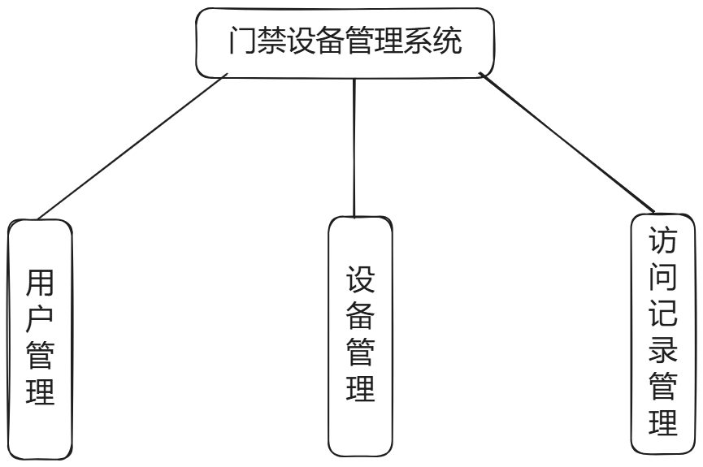
2. 总体设计

图1 系统功能结构图

3. 详细设计

3.1.概念结构设计

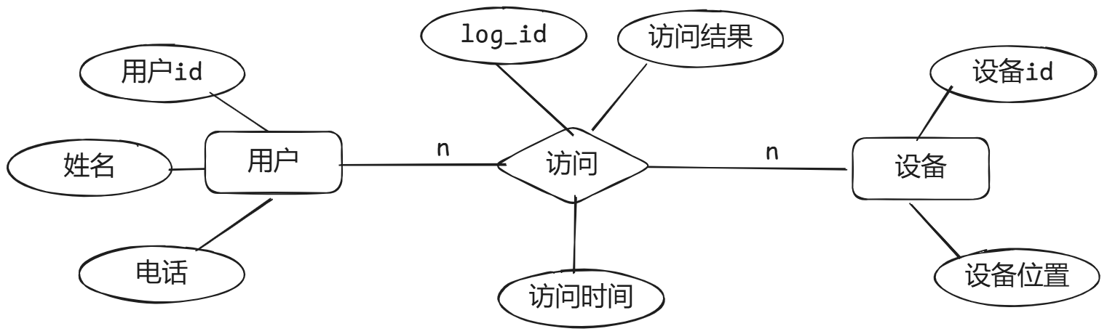
图2 门禁管理系统E-R图

3.2.逻辑结构设计
1. 用户表 (users)
字段名 | 数据类型 | 是否主键 | 是否为空 | 默认值 | 描述
user_id | INT | 是 | 否 | AUTO_INCREMENT | 用户ID（主键）
name | VARCHAR(100) | 否 | 否 | NULL | 用户姓名
phone | VARCHAR(15) | 否 | 是 | NULL | 用户电话（唯一）

2. 门禁设备表 (access_devices)
字段名 | 数据类型 | 是否主键 | 是否为空 | 默认值 | 描述
device_id | INT | 是 | 否 | AUTO_INCREMENT | 设备ID（主键）
location | VARCHAR(255) | 否 | 否 | NULL | 设备安装位置

3. 访问记录表 (access_logs)
字段名 | 数据类型 | 是否  主键 | 是否为空 | 默认值 | 描述
log_id | INT | 是 | 否 | AUTO_INCREMENT | 访问记录ID（主键）
user_id | INT | 否 | 否 | NULL | 用户ID（外键，关联users表）
device_id | INT | 否 | 否 | NULL | 设备ID（外键，关联access_devices表）
access_time | DATETIME | 否 | 是 | CURRENT_TIMESTAMP | 访问时间
access_result | ENUM('SUCCESS', 'FAILURE') | 否 | 否 | NULL | 访问结果（成功/失败）

3.3.物理结构设计
-- 创建数据库
CREATE DATABASE access_control_system;
USE access_control_system;

-- 用户表
CREATE TABLE users (
user_id INT AUTO_INCREMENT PRIMARY KEY,
name VARCHAR(100) NOT NULL,
phone VARCHAR(15) UNIQUE
);
-- 门禁设备表
CREATE TABLE access_devices (
device_id INT AUTO_INCREMENT PRIMARY KEY,
location VARCHAR(255) NOT NULL
);
-- 访问记录表
CREATE TABLE access_logs (
log_id INT AUTO_INCREMENT PRIMARY KEY,
user_id INT NOT NULL,
device_id INT NOT NULL,
access_time DATETIME DEFAULT CURRENT_TIMESTAMP,
access_result ENUM('SUCCESS', 'FAILURE') NOT NULL,
FOREIGN KEY (user_id) REFERENCES users(user_id),
FOREIGN KEY (device_id) REFERENCES access_devices(device_id)
);

INSERT INTO users (name, phone)
VALUES
('张三', '13800138000'),
('李四', '13800138001'),
('王五', '13800138002');

INSERT INTO access_devices (location)
VALUES
('一号大门'),
('二号大门'),
('停车场入口');

INSERT INTO access_logs (user_id, device_id, access_result)
VALUES
(1, 1, 'SUCCESS'),
(2, 2, 'FAILURE'),
(3, 3, 'SUCCESS');

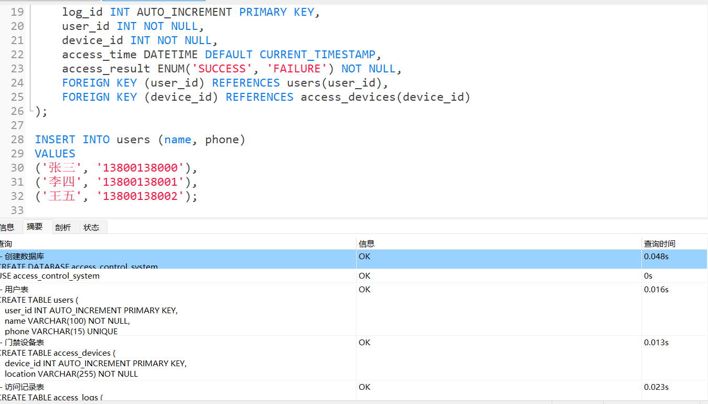
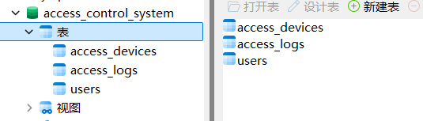

3.4.行为设计及实现
-- 为 access_logs 表中的 user_id 和 device_id 创建索引
CREATE INDEX idx_user_id ON access_logs (user_id);
CREATE INDEX idx_device_id ON access_logs (device_id);

-- 创建访问记录详细信息视图
CREATE VIEW access_logs_view AS
SELECT
al.log_id,
u.name AS user_name,
ad.location AS device_location,
al.access_time,
al.access_result
FROM
access_logs al
JOIN
users u ON al.user_id = u.user_id
JOIN
access_devices ad ON al.device_id = ad.device_id;

-- 创建存储过程：查询用户访问历史
DELIMITER //
CREATE PROCEDURE get_user_access_history(IN input_user_id INT)
BEGIN
SELECT
al.log_id,
u.name AS user_name,
ad.location AS device_location,
al.access_time,
al.access_result
FROM
access_logs al
JOIN
users u ON al.user_id = u.user_id
JOIN
access_devices ad ON al.device_id = ad.device_id
WHERE
al.user_id = input_user_id;
END;
//
DELIMITER ;
